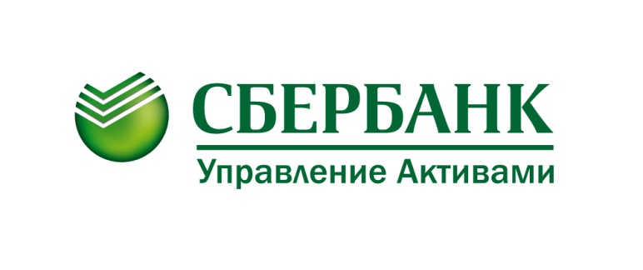

Паевые инвестиционные фонды «Сбербанк Управление Активами»
стали лучшими на рынке по итогам первого полугодия 2017 года

10 июля 2017 года, Москва — Открытый паевой инвестиционный фонд (ПИФ) акций «Сбербанк – Глобальный интернет» показал в первом полугодии 2017 года лучшую доходность среди всех ПИФов на российском рынке, его пай с начала года подорожал на 29,84%.* Главным драйвером роста стоимости инвестиционных паев фонда стал правильный подбор инвестиционного портфеля, сформированного профессиональной инвестиционной командой компании.

Другой фонд компании - открытый ПИФ облигаций «Сбербанк – Фонд перспективных облигаций» стал самым популярным* открытым паевым инвестиционным фондом в России, стоимость его чистых активов только за 6 месяцев 2017 года увеличилась более чем на 8,5 млрд рублей. Количество владельцев инвестиционных паев этого фонда за последние 12 месяцев увеличилось более чем в 2 раза и составляет свыше 10 тысяч человек.

В текущих условиях снижения ставок по депозитам клиенты все чаще рассматривают паевые инвестиционные фонды в качестве альтернативного варианта сохранения и преумножения своих сбережений. ПИФы одинаково привлекательны как для опытных, так и для начинающих инвесторов. За последние 12 месяцев рынок отечественных ПИФов вырос почти на 50 %*, что свидетельствует о его популярности среди инвесторов.

Сбербанк Управление Активами
Пресс-служба
тел. +7(495) 258 0534
pressa@sberbank-am.ru
www.sberbank-am.ru/

* По данным Investfunds, по состоянию на 30.06.2017 г.

Акционерное общество «Сбербанк Управление Активами» зарегистрировано Московской регистрационной палатой 1 апреля 1996 года. Лицензия ФКЦБ России на осуществление деятельности по управлению инвестиционными фондами, паевыми инвестиционными фондами и негосударственными пенсионными фондами №21-000-1-00010 от 12 сентября 1996 года.

Получить подробную информацию о паевых инвестиционных фондах, ознакомиться с правилами доверительного управления и иными документами, подлежащими раскрытию и предоставлению в соответствии с действующим законодательством, можно в АО «Сбербанк Управление Активами» по адресу: 123317, г. Москва, Пресненская набережная, дом 10, на сайте www.sberbank-am.ru, по телефону (495) 258 05 34. Информация, подлежащая опубликованию в печатном издании, публикуется в «Приложении к Вестнику Федеральной службы по финансовым рынкам». Стоимость инвестиционных паев может увеличиваться и уменьшаться, результаты инвестирования в прошлом не определяют доходы в будущем, государство не гарантирует доходность инвестиций в инвестиционные фонды. Прежде чем приобрести инвестиционный пай, следует внимательно ознакомиться с правилами доверительного управления паевым фондом.
ОПИФ акций «Сбербанк - Глобальный Интернет» – правила доверительного управления фондом зарегистрированы ФСФР России 28 июня 2011 года за номером 2161-94175705. Доходность Фонда по состоянию на 30 июня 2017 года: за 3 мес. (+19,4%), за 6 мес. (29,8%), за 1 год (17,5%), за 3 года (+70,5%).

ОПИФ облигаций «Сбербанк – Фонд перспективных облигаций» – правила доверительного управления фондом зарегистрированы ФСФР России 2 марта 2005 года за номером 0327-76077399. Доходность Фонда по состоянию на 30 июня 2017 года: за 3 мес. (+3%), за 6 мес. (+6,6%), за 1 год (+13,2%), за 3 года (+42,2%).

